基于机器学习的数据库基数估计任务实验报告
实验任务背景介绍、相关技术、机器学习建模与优化、实验测试等方面组织报告内容，但不仅限于上面4个方面。可以根据自己的任务和工作内容组织章节。实验报告请按照模版中的格式规范进行撰写。

1 实验任务背景介绍

在数据库领域，基数估计对查询优化至关重要，其旨在预估查询结果集的元组数。传统基数估计方法依靠统计信息与启发式规则运作。在数据量较小、结构简单的时期，这类方法尚可满足基本需求。它们采集数据的基础统计数据，例如列值分布、不同值数量等，再凭借既定数学模型与规则推算查询涉及的数据量。但随着时代发展，数据状况发生巨大变化。如今的数据不仅规模庞大，还呈现出复杂特性，像多峰分布、强相关性、高度倾斜以及动态变化等情况屡见不鲜。传统方法基于简单统计与固定规则构建的估算模型，难以精准捕捉这些复杂的数据内在模式，致使基数估计误差较大。不准确的估计传递给查询优化器后，会造成执行计划制定失误，如连接顺序、索引策略或数据访问路径选择不当，最终导致查询效率低下，耗费过多系统资源，拖慢数据库整体性能与响应速度，难以应对当下大规模数据快速处理与实时分析的需求。 机器学习的兴起为数据库基数估计带来转机。机器学习算法擅长挖掘数据隐藏的复杂关系与模式，无需人工设定复杂规则与固定模型。它借助大量历史查询数据、样本数据及元数据展开学习训练，构建贴合数据特性的基数估计模型。像深度学习中的神经网络，可通过多层结构深度抽象与提取特征，捕捉传统方法无法察觉的模式与关联，使基数估计更精准。基于机器学习的方法有望提升数据库在复杂数据场景下的查询优化水平，增强系统资源利用率与性能，推动数据库技术在大数据时代的进一步发展与应用。数据库基数估计是查询优化中的关键问题。基数是指满足SQL查询条件的记录行数。高效且准确的基数估计对于选择最优的查询执行计划至关重要。本实验旨在通过机器学习模型对查询条件的基数进行精确估计。
传统基数估计方法（如AVI、EBO、MinSel）基于简单统计和启发式算法，在低维场景中具有一定的效率。然而，在复杂场景下，这些方法对多维条件的联合分布建模能力不足，导致估计偏差较大。

利用机器学习技术，通过扩展特征并优化模型训练，提升基数估计的准确性，同时在模型评估阶段结合多种性能指标进行详细对比分析。

2 相关技术介绍

2.1数据预处理与特征工程技术
数据采样：
由于数据库数据量通常非常庞大，在训练机器学习模型时可能无法直接使用全部数据。数据采样技术可以从原始数据中抽取具有代表性的子集。例如，随机采样可以简单地按照一定比例随机选取数据；分层采样则根据数据的某些特征（如数据类型、表的分区等）进行分层后再采样，确保每个层次都有足够的样本用于模型训练，这样可以在不损失太多信息的情况下减少训练数据量，提高训练效率。
特征编码：
数据库中的数据类型多样，包括数值型、字符型、日期型等。需要将这些不同类型的数据转换为机器学习模型能够处理的数值特征。例如，对于字符型数据，可以使用独热编码（One-Hot Encoding）将其转换为二进制向量，每个可能的字符值对应一个向量位置；对于数值型数据，可以进行归一化或标准化处理，使其取值范围在特定区间内，避免不同特征取值范围差异过大对模型训练的影响。
特征选择与降维：
数据库查询相关的特征可能非常多，并非所有特征都对基数估计有重要作用。特征选择技术可以筛选出与基数关系密切的特征，如基于信息增益、卡方检验等统计指标来评估特征的重要性并选择重要特征。降维技术如主成分分析（PCA）则通过线性变换将高维数据映射到低维空间，在保留数据主要信息的同时减少特征数量，降低模型的计算复杂度并提高模型的泛化能力。
2.2 模型评估与优化技术
评估指标：
常用的评估指标包括均方误差（MSE）、平均绝对误差（MAE）等。MSE 衡量预测值与真实值之间误差的平方和的平均值，对较大误差更为敏感；MAE 则是预测值与真实值误差的绝对值的平均值，更直观地反映平均误差大小。通过这些指标可以评估机器学习模型在数据库基数估计任务中的准确性，以便选择合适的模型和调整模型参数。
超参数调整：
机器学习模型中有许多超参数，如神经网络中的层数、每层神经元数量、学习率等。超参数调整技术可以通过网格搜索、随机搜索或基于贝叶斯优化的方法来寻找最优超参数组合。例如，网格搜索会遍历所有指定的超参数取值组合，在训练集上训练模型并在验证集上评估，选择性能最佳的组合；贝叶斯优化则根据已有的评估结果建立概率模型，更智能地选择下一组超参数进行尝试，提高超参数调整的效率。
模型集成：
为了提高基数估计的准确性和稳定性，可以采用模型集成技术。如 Bagging 方法通过对训练数据进行多次有放回采样，训练多个基模型（如决策树），然后综合这些基模型的预测结果（如取平均值或投票）；Boosting 方法则是依次训练多个弱模型，后一个模型重点关注前一个模型的错误预测样本，逐步提升整体模型性能。模型集成可以融合多个模型的优势，减少单个模型的误差和过拟合风险。
3.数据与特征工程：
3.1 数据集说明
title_stats.json：对IMDB数据库表中的每列数据分布进行直方图统计，用于支持条件范围的选择率计算。
query_train_18000.json：包含18000条查询及其真实基数数据，用于模型训练。
validation_2000.json：2000条验证查询数据，用于模型性能评估。
3.2 特征设计
特征包括：
基本特征：表示查询范围的上下界（如c1L, c1R）。
扩展特征：通过以下启发式方法计算的基数 估计结果：
AVI：基于选择率独立性假设计算的估计值。
EBO：选择最小的四个选择率进行累乘的估计值。
MinSel：仅使用最小选择率计算的估计值。
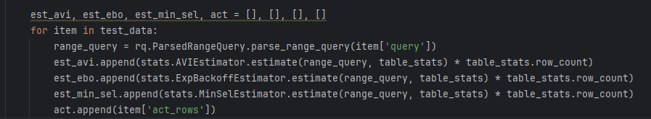
AVI实现：
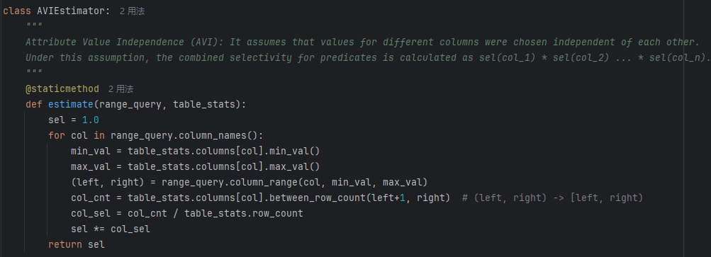
EBO实现：
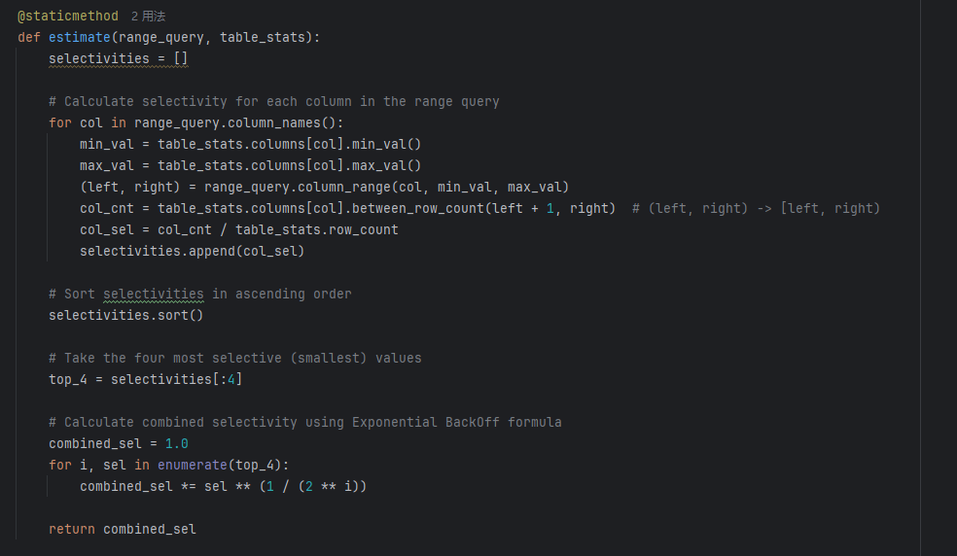
xpBackoffEstimator 采用了 Exponential BackOff（指数退避）策略来计算多个条件（查询谓词）组合后的选择性（selectivity）。当多个列的选择性相关时，传统的 AVI 方法可能会导致选择性过低估计，而 Exponential BackOff 方法通过引入不同的影响力因子来减轻这一问题。具体来说，选择性是通过四个最具选择性的谓词计算的，并且每个选择性的影响力会随其排名的提高而逐渐减小。
核心公式：
对于给定的查询条件（range query），组合选择性被计算为
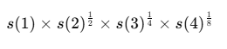
其中 s(k)s 代表第 k个最具选择性的谓词的选择率。通过这种方式，选择性对前四个最具选择性的条件的影响力逐步衰减。
详细说明：
estimate 方法：
输入：
range_query：一个包含查询条件的对象，能提供每一列的查询范围。
table_stats：包含表统计信息的数据结构，用来查询每一列的最小值、最大值和行数等统计信息。
计算步骤：
1.计算每列的选择性：
对于查询中的每个列，方法首先获得该列的最小值 (min_val) 和最大值 (max_val)，然后计算该列的查询范围。
使用 table_stats 中的统计数据，获取该列满足查询条件的行数 col_cnt。通过选择率公式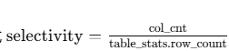 计算选择率。
2.排序选择性：
对所有列的选择性值进行排序，从最小的选择性开始。
3.选择最具选择性的前四个条件：
选择性排序后，取最具选择性的四个谓词（最小的选择率）。
4.应用指数退避公式：
按照给定的公式计算组合选择性，其中选择率的影响力随排名的提高逐渐减小。
对于每个选择率 s(k)，其影响力为 s(k)1/2ks(k)^{1 / 2^k}s(k)1/2k，即第一个选择率的影响力最大，之后的选择率影响逐渐减小。
输出：
返回计算得到的组合选择性 combined_sel，这是所有选择性合并后的估计值。
方法的实现相对简单，且仅使用了前四个选择性条件，避免了对所有条件的过度计算。
Min实现：
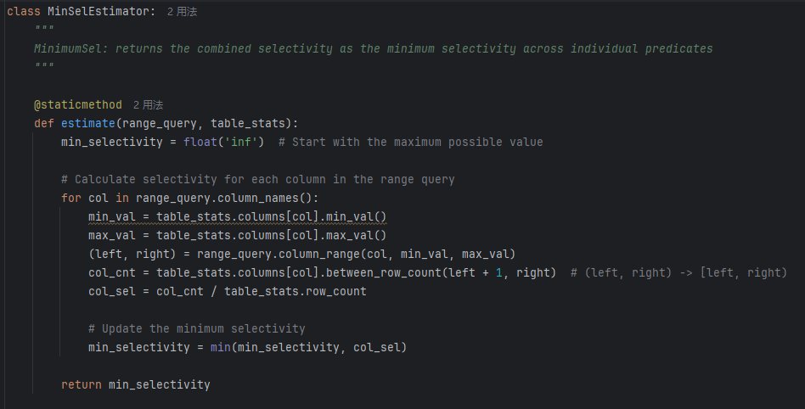
MinSelEstimator 提供了 Minimum Selectivity（最小选择性）估计方法，计算多个条件组合后的基数估计。它简单地返回所有查询条件（谓词）中最小的选择性值。该方法假设查询的结果受限于选择性最小的条件，即最严格的条件会对基数估计产生最大影响。

核心思想：在一个查询中，如果多个条件共同作用于结果，最具限制性的条件（即选择率最小的条件）通常决定了最终的基数。因此，MinSelEstimator 通过选取所有条件的最小选择性来估计组合选择性。

核心公式：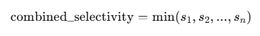
其中 si 代表每个谓词的选择率。方法的基本假设是，所有条件对结果的限制是独立的，而最具选择性的条件（最小选择率）将主导基数。
详细说明：
estimate 方法：
输入：
range_query：查询对象，包含所有查询条件。
table_stats：表的统计信息，包含每个列的最小值、最大值、总行数等信息。
计算步骤：
初始化最小选择性：
使用正无穷大 (float('inf')) 初始化最小选择性，这样后续的选择性值都能更新这个初值。
计算每列的选择性：
对于查询中的每个列，获取该列的最小值 (min_val) 和最大值 (max_val)。
计算该列满足查询条件的行数（col_cnt），并根据表的总行数计算该列的选择性（col_sel）。
更新最小选择性：
在每一轮计算后，将当前列的选择性与已存储的最小选择性进行比较，更新最小选择性。
输出：
返回最小选择性值 min_selectivity，即所有谓词的最小选择率。
4.机器学习建模与实验测试：
基于实验要求，选择以下机器学习模型进行测试：
线性回归
随机森林回归（RandomForestRegressor）：梯度提升回归（XGBRegressor）
支持向量回归（LinearSVR）
K近邻回归（KNeighborsRegressor）
MLP（多层感知机）模型
LightGBM模型
- 线性回归模型：
函数est_AI1：
使用逻辑回归模型（LogisticRegression）进行数据库基数估计，并评估训练集和测试集的性能。
具体功能包括：
数据预处理：从train_dataset和test_dataset中提取特征和标签。
模型训练：使用逻辑回归模型对训练集进行拟合。
预测与评估：对训练集和测试集进行基数预测，并计算q-error和均方误差（MSE）。
模型保存：将训练好的模型保存到指定路径。

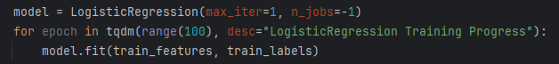
模型训练：使用逻辑回归模型，默认设置为最大迭代次数 max_iter=1，然后通过手动循环多次拟合。
• 每次调用model.fit都会更新模型，手动循环相当于增加训练次数。
（A）AVI：
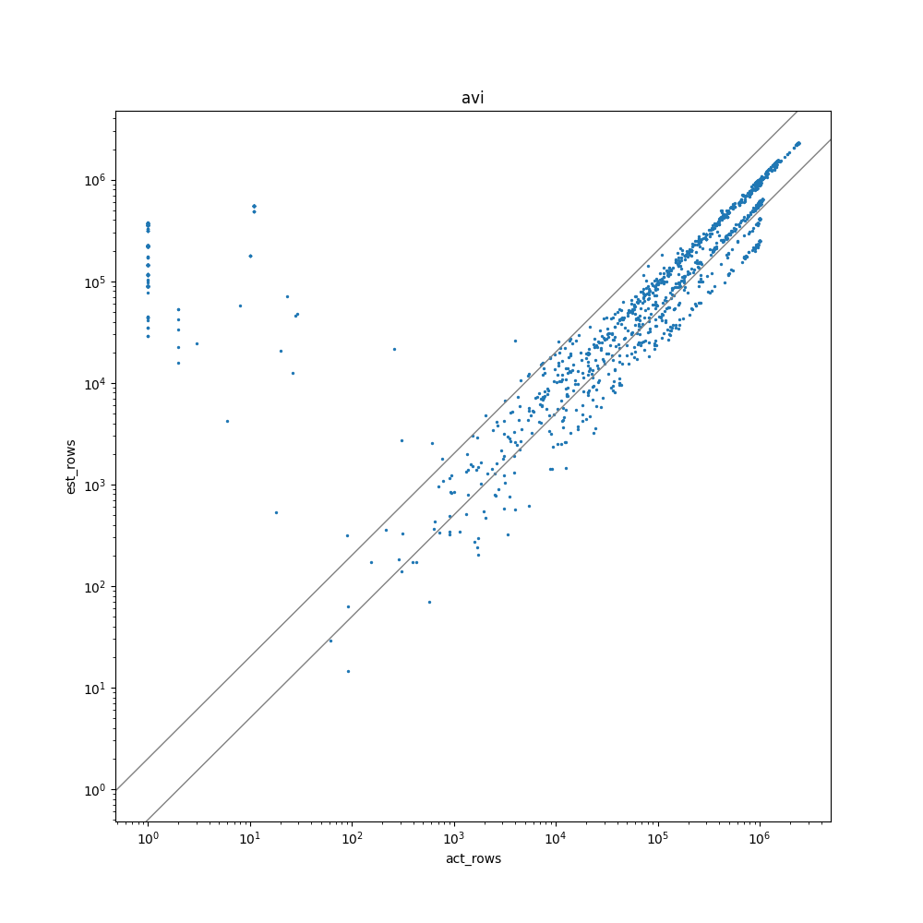
（B）EBO：
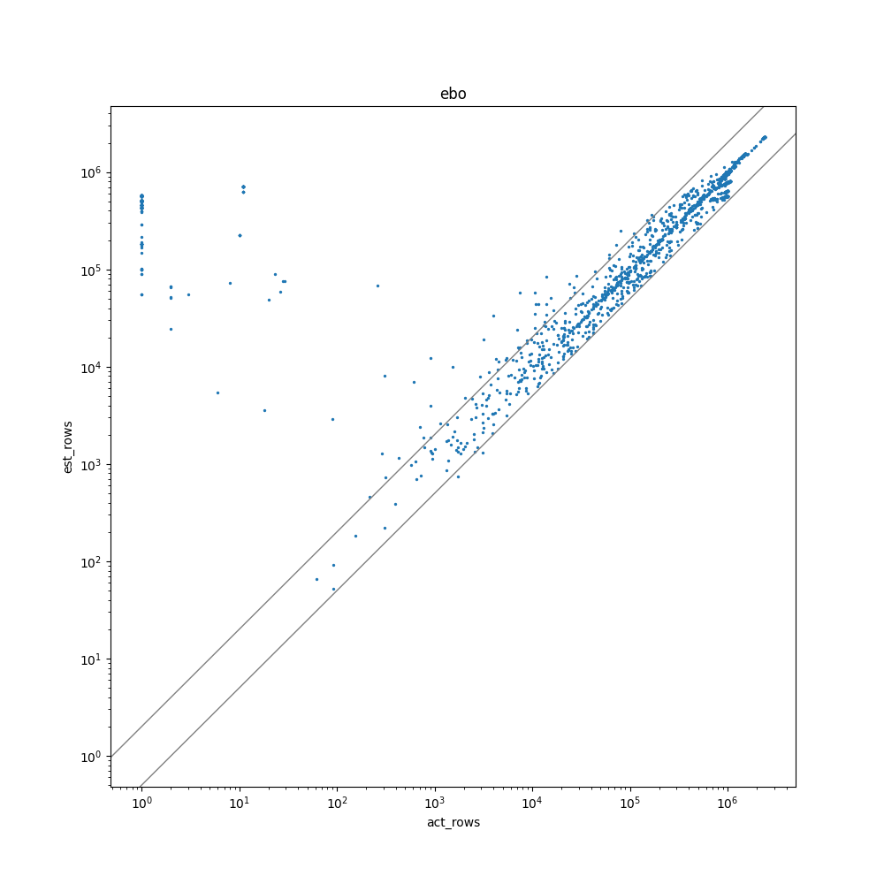
- MinSel：
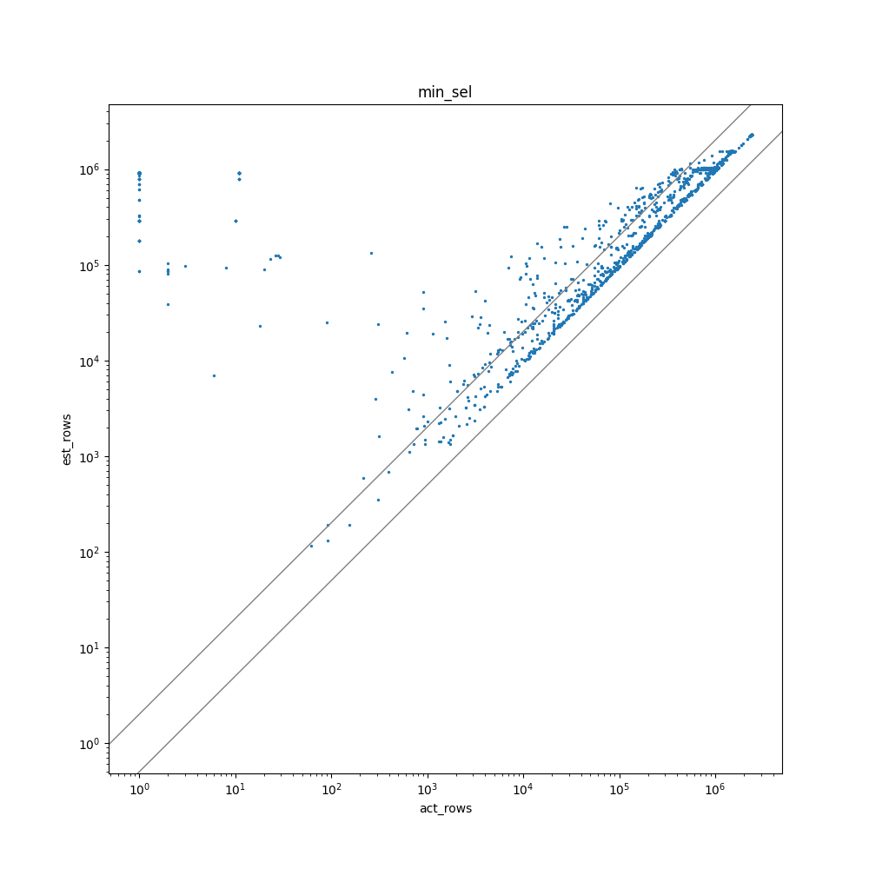
（D）Logistic Regression：
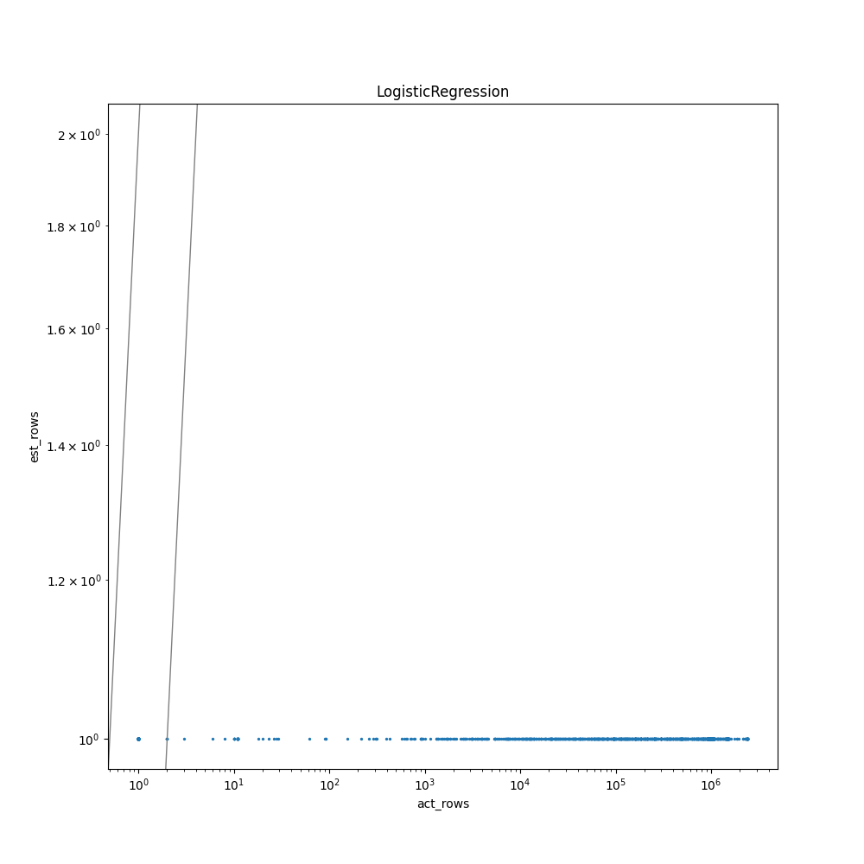
Report.md
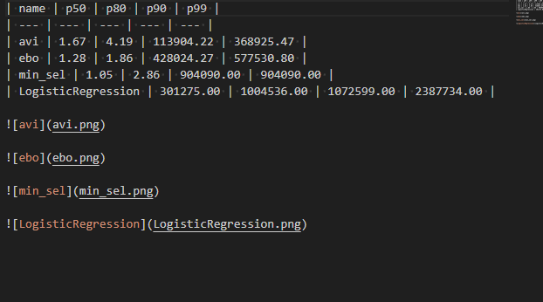分析：
优点：
易于实现：使用逻辑回归（LogisticRegression）模型，简单直接，容易部署。借助scikit-learn库的接口，完成数据预处理、模型训练、预测和评估。
效率高：对于中小规模数据集，逻辑回归计算速度较快，尤其适合线性可分问题。
多线程支持（通过n_jobs=-1）可加速训练过程。
良好的基线模型：逻辑回归模型通常作为实验中的基线模型。可以帮助评估更复杂模型（如树模型或深度学习）的相对优势。
输出稳定：逻辑回归的预测结果不容易过拟合，尤其是在简单特征下能较好泛化。
模型存储便捷：使用joblib保存训练好的模型，方便后续加载和复用。
缺点：
无法处理连续输出的复杂关系：
逻辑回归本质是分类模型，虽然可以用于回归任务，但与专用的回归模型（如随机森林、XGBoost等）相比，在连续输出预测上的表现可能不足。
特征扩展的支持有限：逻辑回归对原始特征的表达能力有限，可能需要人工设计复杂的特征以弥补模型的不足。如果特征之间存在非线性交互，逻辑回归无法直接捕获这些关系。
对异常值敏感：如果数据中存在离群点或异常值，逻辑回归可能会受到显著影响，导致模型预测偏差。
训练性能受特征规模影响： 当特征数量较大（如高维查询或复杂场景），逻辑回归的性能可能下降，甚至无法收敛。
- 随机森林回归
（A）AVI：

（B）EBO：
- MinSel：
（D）RamdomForest
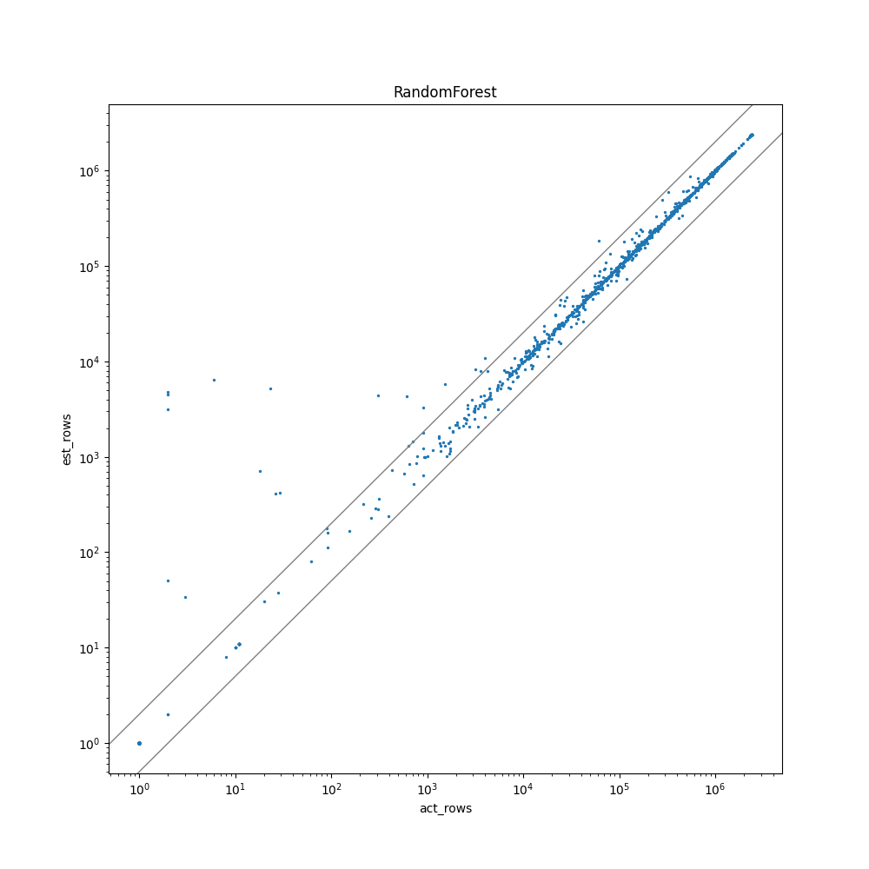
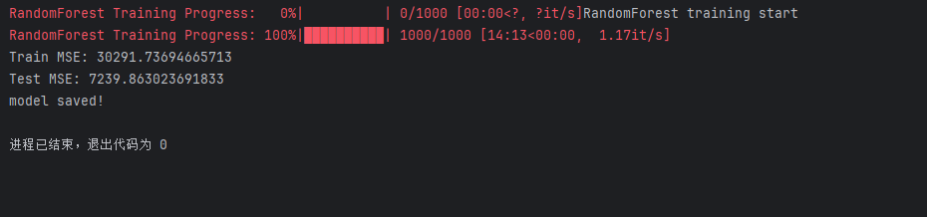
Report.md
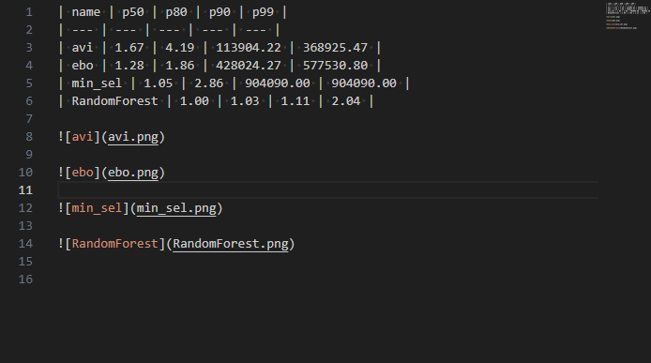
分析：
优点：
高准确性：随机森林通常能够提供很高的预测准确性，尤其是在大型数据集上。
防止过拟合：由于随机森林集成了多个决策树，它可以减少过拟合的风险，因为单个树的随机性有助于增加模型的泛化能力。
适用性广：随机森林可以用于分类和回归问题，并且能够处理数值型和类别型数据。
处理缺失值：随机森林算法能够处理数据中的缺失值，不需要复杂的数据预处理。
并行化处理：随机森林可以很容易地并行化，因为每棵树的构建是相互独立的，这使得在多核处理器上训练模型更加高效。
不需要参数调优：与单个决策树相比，随机森林不需要调整诸如树的深度这样的参数，因为它们通常会自动平衡。
缺点：
模型解释性差：虽然随机森林可以提供特征重要性，但模型整体的解释性不如单个决策树，尤其是当模型复杂时。
计算成本高：构建大量的决策树可能会导致较高的计算成本，尤其是在数据量大或者特征维度高的情况下。
内存消耗大：随机森林可能会占用较多的内存，尤其是在树的数量很多或者数据集很大时。
模型大小：随机森林模型可能会非常大，尤其是当树的数量很多时，这可能会影响模型的存储和传输。
对类别不平衡问题的处理：随机森林在处理类别不平衡问题时可能不如一些专门设计来处理这类问题的方法有效。

- 梯度提升回归（XGBRegressor）
（A）AVI：
（B）EBO：

- MinSel：

- XGBoost：
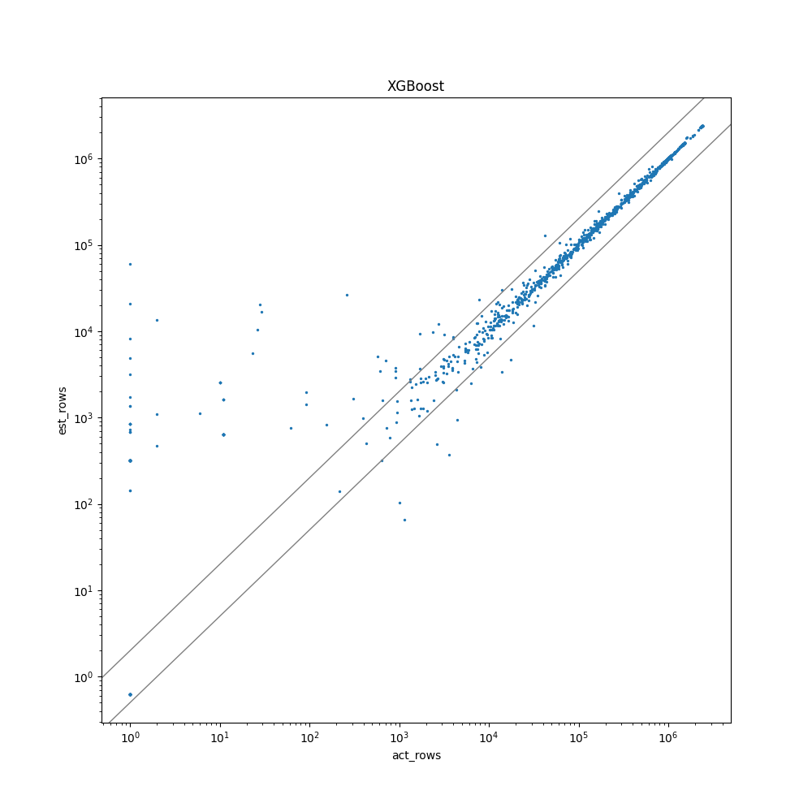
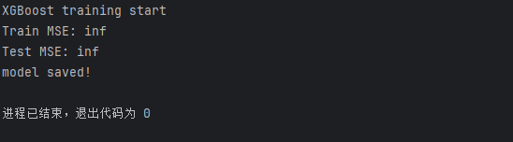

Report.md
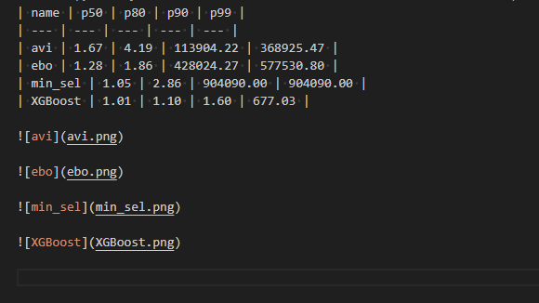
分析：
优点：
高性能：XGBoost在处理大规模数据时表现出色，能够并行处理，具有较高的效率
准确性：XGBoost通过迭代地优化模型，在预测精度上通常优于其他算法
可扩展性和灵活性：XGBoost的并行化特性使其能够轻松扩展到分布式计算环境，提供了广泛的超参数，允许用户根据特定任务需求自定义模型
对缺失值和异常值的鲁棒性：XGBoost采用正则化技术来处理缺失值，并通过异常检测机制过滤掉异常值
正则化：XGBoost在目标函数中加入了正则项，用于控制模型的复杂度，降低了模型的方差，有助于防止过拟合
支持并行和分布式计算：XGBoost可以在多个CPU核心或者分布式环境下运行，这对于处理海量数据尤为重要
支持缺失值处理：XGBoost能够自动处理数据中的缺失值，这使得它在处理真实世界数据时非常方便。
树结构优化：XGBoost通过多种树结构优化技术提高了训练和预测的效率，包括深度限制和预剪枝策略。
灵活性：XGBoost支持多种任务类型，包括回归、分类、排序等，而且可以与其他机器学习框架（如Scikit-learn）兼容使用。
缺点：
参数调优：XGBoost有多个参数需要调优，不同的参数组合可能会导致不同的效果，需要花费一定的时间和精力进行参数调优。
内存消耗：XGBoost在训练过程中会占用大量内存，尤其是在处理大规模数据集时。这种高内存消耗可能会限制在资源受限的系统上使用XGBoost。
计算资源需求：XGBoost在训练和预测时需要较多的计算资源。
容易过拟合：由于XGBoost的贪婪学习算法，它容易出现过拟合，特别是在训练数据集较小或模型过于复杂的情况下。
高度复杂性和可解释性差：XGBoost具有更高的复杂性，它的并行化特性和众多超参数可能会让初学者难以理解和解释模型行为。
（4）支持向量回归（LinearSVR）
（A）AVI：

（B）EBO：
- MinSel：

- SVM：
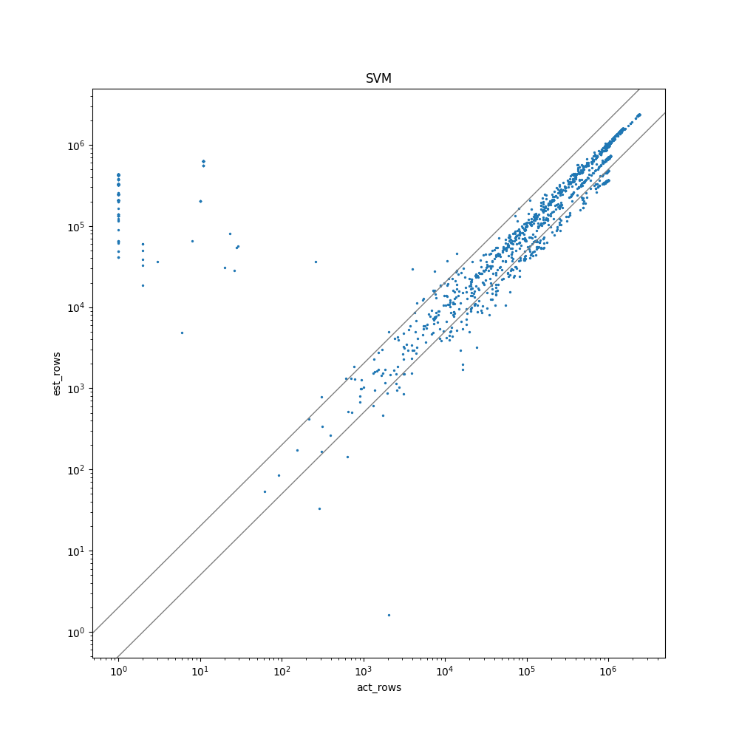
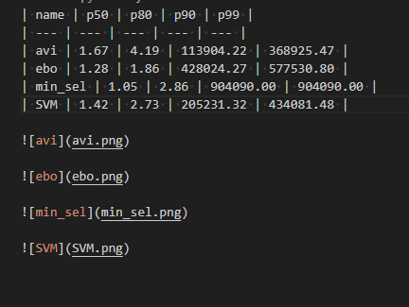
Report.md
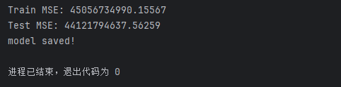

分析：
优点：
高效性：LinearSVR在计算上通常比其他使用非线性核的SVR模型更高效，尤其是在大规模数据集上。
简洁性：由于使用线性核，模型的决策边界是线性的，这使得模型更加简单和易于理解。
稀疏性：与SVM一样，LinearSVR仅依赖于训练数据的一个子集（支持向量），这使得它在内存使用上更加高效。
适用范围广：尽管是线性模型，但通过适当的特征工程，LinearSVR可以应用于各种回归任务，尤其是当样本数量较少，数据维度较高时。
缺点：
非线性关系限制：LinearSVR只能捕捉数据中的线性关系，对于非线性关系则无能为力，这限制了其在复杂数据模式上的适用性。
对特征缩放敏感：LinearSVR对特征的缩放非常敏感，因此在应用模型之前需要进行适当的特征缩放或归一化。
大规模数据集训练时间长：尽管比非线性SVR快，但在大规模数据集上，LinearSVR的训练时间可能会很长。
模型调整和优化复杂：模型的调整和优化过程较为复杂，需要专业知识来选择合适的参数和核函数。
- K近邻回归（KNeighborsRegressor）

（A）AVI：
（B）EBO：
（C）MinSel：
（D）KNN
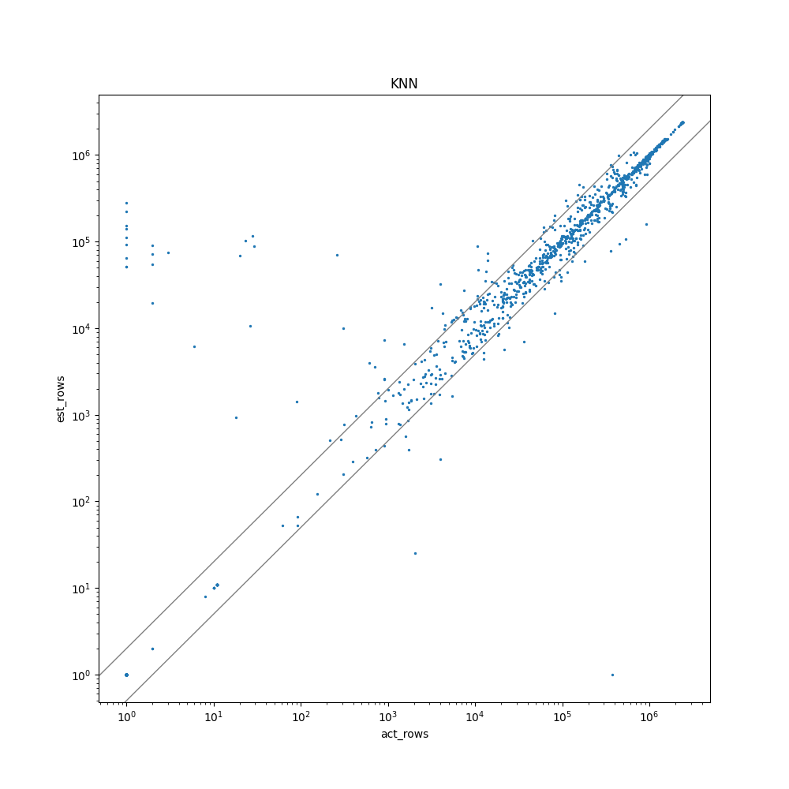
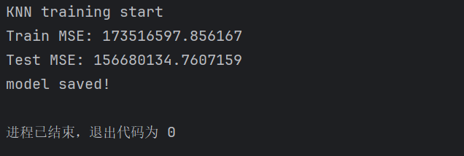
Report.md
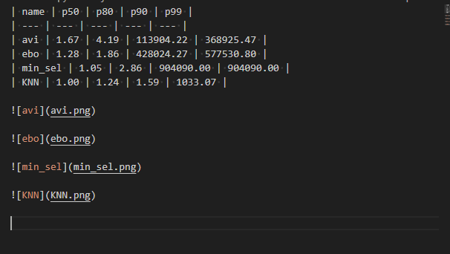
分析：
优点：
简单易懂：KNN算法的原理简单直观，容易理解和实现。
无需训练：KNN是一种惰性学习算法，它不需要在训练阶段构建模型，所有的计算都在预测阶段进行。
可用于非线性问题：KNN算法不假设数据的分布，因此可以用于非线性和复杂模式的分类问题。
可用于多分类问题：KNN可以很容易地扩展到多分类问题。
可用于回归问题：KNN不仅可以用于分类，还可以通过取最近邻样本的平均值来解决回归问题。
灵活性：KNN算法可以通过选择不同的距离度量（如欧氏距离、曼哈顿距离等）和不同的权重函数来调整。
有效性：在数据集较小且特征空间不是非常高维的情况下，KNN可以非常有效。
缺点：
计算成本高：KNN在预测阶段需要计算待分类点与所有训练样本之间的距离，这在大数据集上可能导致高计算成本。
存储成本高：由于KNN需要存储全部数据集，因此存储成本可能很高。
对不平衡数据敏感：KNN对于类别不平衡的数据集可能不够鲁棒，多数类可能会对预测结果产生更大的影响。
对噪声敏感：KNN对噪声和异常值敏感，因为这些点可能会影响最近邻的确定。
维度灾难：随着特征空间的维度增加，KNN算法的性能会下降，这是因为高维空间中的距离度量变得不那么有效。
（6）MLP（多层感知机）模型

MLP 是一种基础的全连接神经网络模型，能够

捕获输入特征与输出目标之间的复杂非线性关系。在数据库基数估计中，MLP模型可以通过多层神经元的非线性激活，适应查询条件（特征）与基数之间的复杂映射。
（A）AVI：
(B)EBO

（C）MinSel：

（D）MLP：
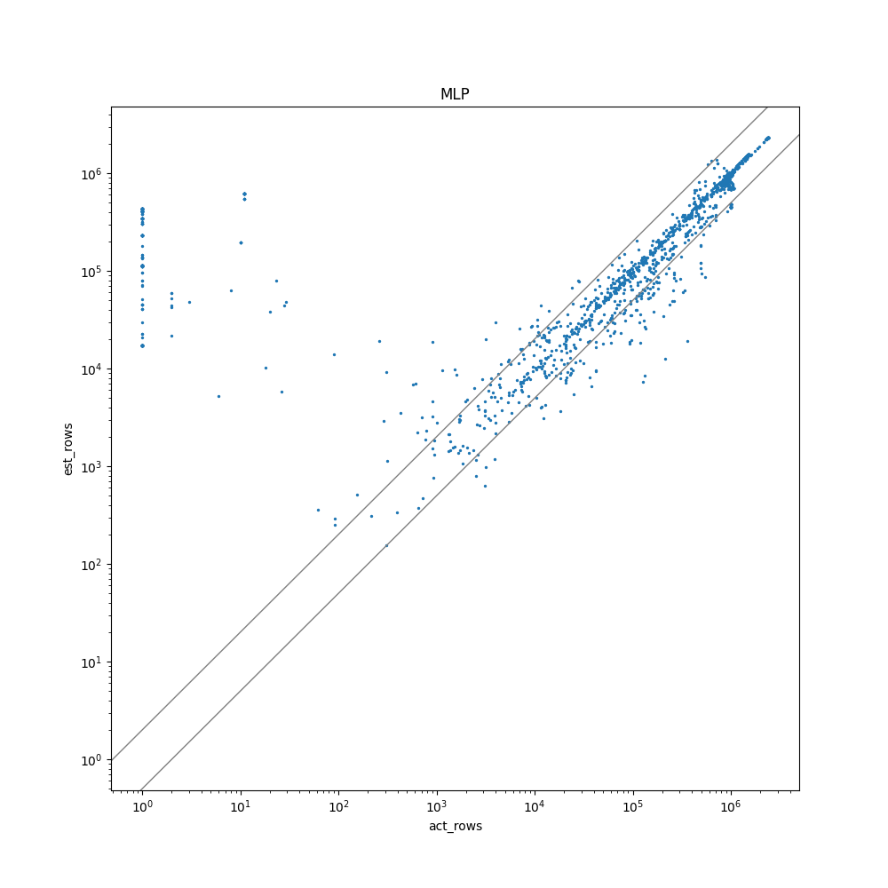

优缺点分析
优点
非线性建模能力强：MLP模型通过多层神经网络能够捕获复杂的非线性关系，非常适合基数估计中高维特征之间的交互。
可扩展性强：可通过调整层数、每层神经元数量等参数，灵活适应不同规模的任务。通过不同的激活函数（如ReLU、Tanh等），能进一步增强模型的拟合能力。
适配大规模数据：配合GPU加速，MLP模型能够处理大规模训练数据和高维特征输入。
自动特征学习：不需要手工设计复杂的特征组合，模型可以直接从原始特征中学习复杂的特征交互。
缺点
对超参数敏感：模型的性能依赖于超参数（如层数、神经元数、学习率等）设置，需要网格搜索或超参数优化工具。
训练成本高：相比逻辑回归或线性回归，MLP模型训练时间更长，特别是在特征维度和数据规模较大时。
容易过拟合：训练数据不足或特征冗余的情况下，模型可能会过拟合，需要通过正则化或提前停止来缓解。
可解释性较差：作为黑箱模型，MLP难以解释具体的特征对预测结果的影响。

（7）LightGBM模型

（A）AVI：
（B)EBO
（C)Minsel
（D）LightBGM
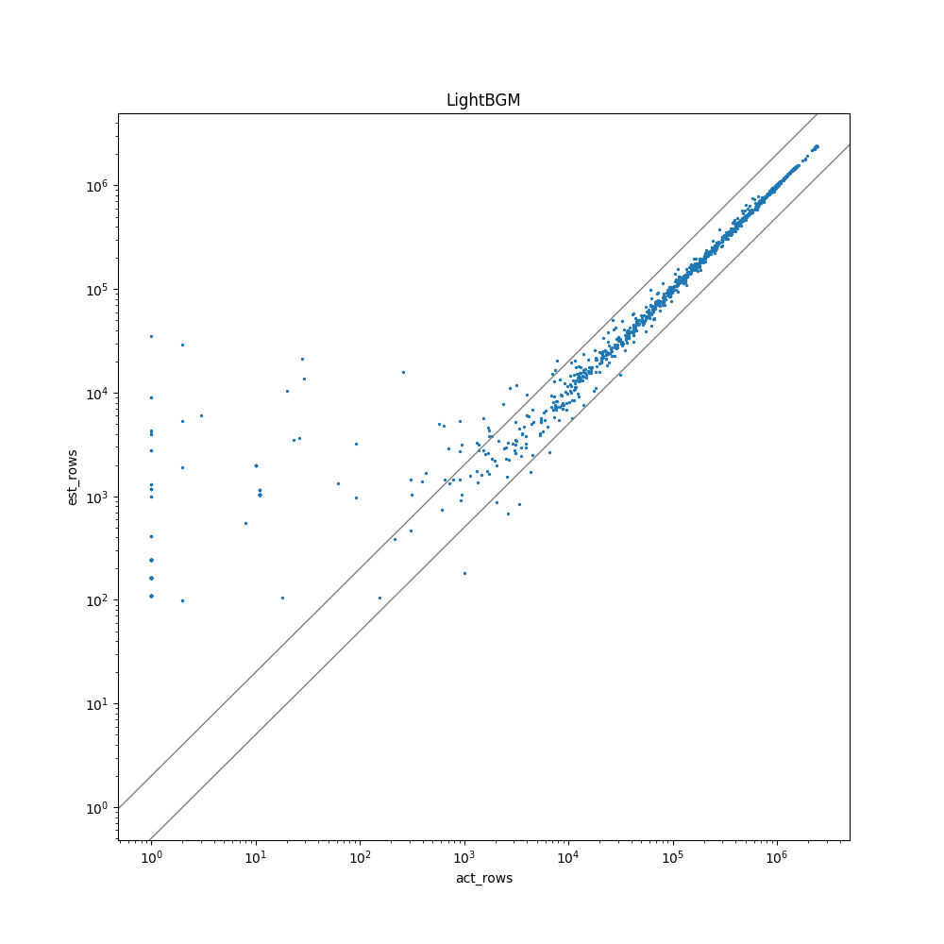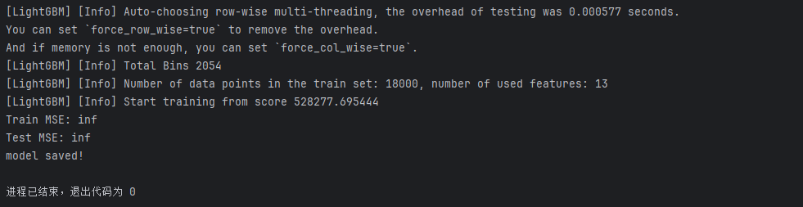

Report.md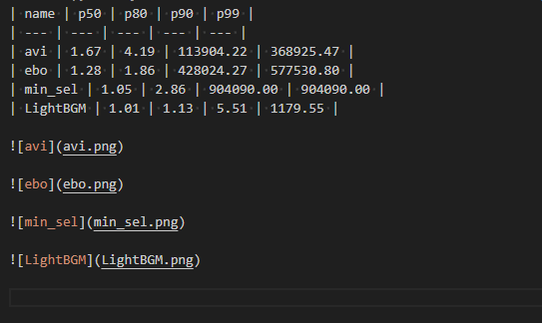
分析：
优点：
高效性：LightGBM采用了基于直方图的算法，将遍历样本转变为遍历直方图，极大降低了时间复杂度
。它还采用了单边梯度算法过滤掉梯度小的样本，减少了大量的计算。
内存占用小：LightGBM使用直方图算法将特征值转变为bin值，不需要记录特征到样本的索引，将空间复杂度从O(2*#data)降低为O(#bin)，极大减少了内存消耗。
准确性：LightGBM在许多机器学习任务上取得了很好的预测性能，具有较低的错误率。
灵活性：提供了丰富的参数调优选项，方便用户根据具体需求进行调整。
对缺失值和类别特征的支持：LightGBM直接支持缺失值与类别特征，无需对数据额外进行特殊处理。
缺点：
过拟合风险：LightGBM可能会长出比较深的决策树，产生过拟合。
对噪声和异常值敏感：由于LightGBM使用基于梯度的学习算法，噪声和异常值可能会对梯度造成不良影响，导致模型训练出现偏差。
需要参数调整：LightGBM模型的参数特别多，需要进行精细的参数调整以达到最佳效果。
内存消耗较大：在训练过程中需要存储额外的直方图和梯度信息，因此对内存消耗较大，特别是在处理大规模数据时。
4 结论
本实验的目标是利用不同的基数估计方法，评估和优化数据库查询的基数估计精度。基数估计是数据库优化中的一个重要问题，它帮助数据库查询优化器选择最优的执行计划，从而提高查询效率。我们使用了三种常见的基数估计方法：AVI（Attribute Value Independence）、Exponential BackOff（EBO）和 Minimum Selectivity（MinSel），并结合机器学习模型（如LightGBM和MLP）来进一步提升估计的准确性。
1. 实验方法
在本实验中，我们通过以下几个步骤完成基数估计的任务：

数据准备： 使用了给定的数据集，数据集包含了查询条件和真实的查询基数。通过对每个查询条件的选择性进行估计，我们得到了每种方法的估计值。

方法实现：
AVI方法基于每个条件的选择率独立性假设计算基数。
Exponential BackOff (EBO)方法通过四个最具选择性的条件并考虑其影响力衰减来估计基数。
MinSel方法采用最小选择性假设，返回所有条件中选择性最小的条件的基数。
我们还实现了机器学习方法（如LightGBM和MLP）来进一步改进基数估计，利用特征（如各条件的选择性估计）对基数进行预测。
性能评估： 我们通过计算均方误差（MSE）、q-error（查询误差）等评估指标，对各个方法进行了比较，并展示了不同方法的性能差异。
2. 结果分析
AVI方法： AVI方法是一种基础的估计方法，它假设所有查询条件的选择率是独立的。对于简单的查询，它能够提供相对合理的估计，但在多条件查询的情况下，可能会低估基数。

Exponential BackOff (EBO)方法： EBO方法通过考虑选择性较高的条件并逐渐减小其影响力，从而提供更准确的基数估计。该方法特别适用于条件之间存在一定相关性的情况，能够避免AVI方法可能出现的低估问题。

MinSel方法： MinSel方法简单直观，假设最小选择性的条件对基数估计的影响最大。虽然这种方法计算效率高，但它对条件之间的关系没有考虑，可能导致在复杂查询中低估基数。
机器学习模型（LightGBM & MLP）： 通过引入LightGBM和MLP等机器学习模型，我们能够在查询特征和基数之间建立更为复杂的非线性映射。相比传统方法，机器学习模型在高维和复杂查询条件下表现更好，能够大幅提高估计的准确性。
3. 模型评估与优化
训练过程：
对于LightGBM，我们使用了交叉验证和早期停止技术，以防止过拟合。通过超参数调优（如调整num_leaves、learning_rate等），我们能够获得更优的模型。
对于MLP模型，我们使用了多层感知机来捕获查询条件和基数之间的复杂非线性关系。通过选择适当的隐藏层大小和激活函数，我们能够有效提高模型性能。
结果对比： 机器学习模型（尤其是LightGBM）在多条件查询中表现优异，基数估计的准确性显著提高。尽管MinSel方法和EBO方法提供了简单高效的估计，但它们在复杂查询中出现了较大的误差。
4. 实验中的挑战与不足
数据不完整性：在实验中，某些查询条件的统计数据可能不完全或过时，这可能影响基数估计的准确性。未来可以引入实时更新机制，确保统计数据的准确性。
高维数据的处理：在处理高维数据时，传统的基数估计方法（如AVI和MinSel）可能无法有效捕获特征之间的相互关系，而机器学习方法（如LightGBM）在此类任务中能提供更好的表现。

模型复杂度：虽然机器学习模型能够提供更准确的基数估计，但其训练过程可能需要更多的计算资源和时间。为提升效率，未来可以探索更高效的特征工程或模型优化方法。
5. 改进建议
数据增强：可以考虑通过数据增强来生成更多的训练样本，以提高机器学习模型的泛化能力。
融合不同估计方法：结合多个基数估计方法的优点（例如，通过加权平均或集成学习），可以进一步提高基数估计的精度和稳定性。
自动化超参数调优：通过自动化超参数调优技术（如贝叶斯优化）来更高效地寻找最优模型配置，提升实验效率。
深度学习方法：可以尝试深度神经网络（如Transformer）处理查询基数估计问题，尤其是在复杂查询的情况下，这些方法可能能够提供更强的性能。
6. 总结
本实验展示了如何使用传统方法（如AVI、EBO、MinSel）和现代机器学习技术（如LightGBM和MLP）进行数据库基数估计。结果表明，虽然传统方法在简单查询中有效，但机器学习模型能够在复杂查询条件下提供更准确的基数估计。通过进一步优化模型和引入更多先进技术，基数估计的准确性和效率将得到更大的提升。

